**ESCUELA NORMAL DE EDUCACION PREESCOLAR**

*Ciclo escolar 2023 - 2024*

**Curso:** Creación literaria

**Unidad III: Procesos de creación literaria**

**EVIDENCIA DE UNIDAD III**

**Competencias de unidad:**

|  |  |
| --- | --- |
|  | * Detecta los procesos de aprendizaje de sus alumnos para favorecer su desarrollo cognitivo y socioemocional. |

|  |  |
| --- | --- |
|  | * Aplica el plan y programas de estudio para alcanzar los propósitos educativos y contribuir al pleno desenvolvimiento de las capacidades de sus alumnos. |

|  |  |
| --- | --- |
|  | * Diseña planeaciones aplicando sus conocimientos curriculares, psicopedagógicos, disciplinares, didácticos y tecnológicos para propiciar espacios de aprendizaje incluyentes que respondan a las necesidades de todos los alumnos en el marco del plan y programas de estudio. |

|  |  |
| --- | --- |
|  | * Emplea la evaluación para intervenir en los diferentes ámbitos y momentos de la tarea educativa para mejorar los aprendizajes de sus alumnos. |

|  |  |
| --- | --- |
|  | * Integra recursos de la investigación educativa para enriquecer su práctica profesional, expresando su interés por el conocimiento, la ciencia y la mejora de la educación. |

|  |  |
| --- | --- |
|  | * Colabora con la comunidad escolar, padres de familia, autoridades y docentes, en la toma de decisiones y en el desarrollo de alternativas de solución a problemáticas socioeducativas. |

**Docente**:Carlos Armando Balderas Valdés

Alumna: Rania Romina Realpozo Haro NL: 24

Saltillo, Coahuila junio 2024

**Animalario.**

Para la tercer unidad del sexto semestre de la licenciatura de educación preescolar, a manera de evidencia para el curso de Creación literaria a cargo del maestro Carlos Balderas, se solicitó la elaboración de un animalario. El concepto de "animalario" lo plantea el Dr. Revillod y se referirse a una colección o compendio de información detallada sobre animales, similar a un bestiario o enciclopedia zoológica. En un animalario, se pueden encontrar descripciones de diferentes especies animales domésticos, sus características y curiosidades. El objetivo de un animalario sería proporcionar un recurso completo y educativo sobre la diversidad animal, con el fin de fomentar el conocimiento y la apreciación de la naturaleza.

Dicho material didáctico fue utilizado durante el periodo de práctica de del 27 de mayo al 7 de junio dentro de la institución de educación básica llamada María Enriqueta Camarillo, ubicada en la colonia Emiliano Zapata, en la calle teniente Elizondo con número 110, en Saltillo Coahuila. El grupo al cual se le presente el animalario como los que realizaron las diversas actividades fue a 3°B perteneciente al turno matutino, a cargo de la docente Julia Aguillón con un total de 33 alumnos en lista.

El material con el que se realizó este animalario fue de mayormente foami, puesto que este es sencillo de manipular y para crear formas y figuras, aunado que, al tocarlo, es muy sensorial y con ayuda de pinturas inflables, resalta mucho. Las características de cada parte del animal como el nombre dividido por silabas fueron realizados con papel y señalados con diferentes colores para mejor atracción visual.

Para la presentación primero se realizó una explicación breve sobre de lo que trata esta clase de recurso, el cual encajaba perfectamente con el proyecto de Aprendizaje en el Servicio, puesto que tenia que ver con la concientización de los animales en situación de calle, y que por ello, que la clasificación de animales que se representaron fueron los domésticos.

La actividad consistía en jugar con que partes de animal les gustaría, considerando las características de cada uno de ellos para lograr crear una nueva mascota con lo que a ellos les gustaba. Posterior a esto, dicho animal seria moldeado con plastilina, respetando las partes de los animales que seleccionaron. Después de ello, crearon una ficha en la que identificaron rasgos nuevos y características principales como que comían, cuantas patas tendrían, el nombre que le brindarían y la edad que poseería la mascota.

En cuanto a cómo resultó la aplicación de la actividad, la respuesta por parte del alumnado fue muy buena, sin embargo, existen ciertas áreas de oportunidad que, al incluirlas en la planeación para una próxima actividad, se podrá obtener una evaluación y participación por parte de los educandos mucho más fructífera, como lo son el uso de pictogramas, el primero realizar un ejemplo grupal y después hacerlo individual, hacer uso de portatextos y fichas con letras para formar los nombres, etc. No obstante, los alumnos disfrutaron del crear y utilizar la imaginación, sobre todo, de plasmar todo aquello que idealizaron en un recurso tan manipulable como lo es la plastilina. Se requirió de un tono de voz variado para llamar la atención de los alumnos, dado que de esta manera pudiesen comprender claras las indicaciones y la manera de trabajarlo fue primero la explicación y presentación de los materiales de manera grupal y las producciones de animales fantásticos fue individual.

Una vez finalizado con el proyecto, se requirió de la asistencia de los padres, a los que, todo el grupo y con ayuda de una, se explicó que fue lo que hicimos y como lo hicimos, demostrando el reconocimiento de las características de los animales domésticos y las necesidades que estos tienen para que sean adoptados de una manera completamente responsable.

ANEXOS:

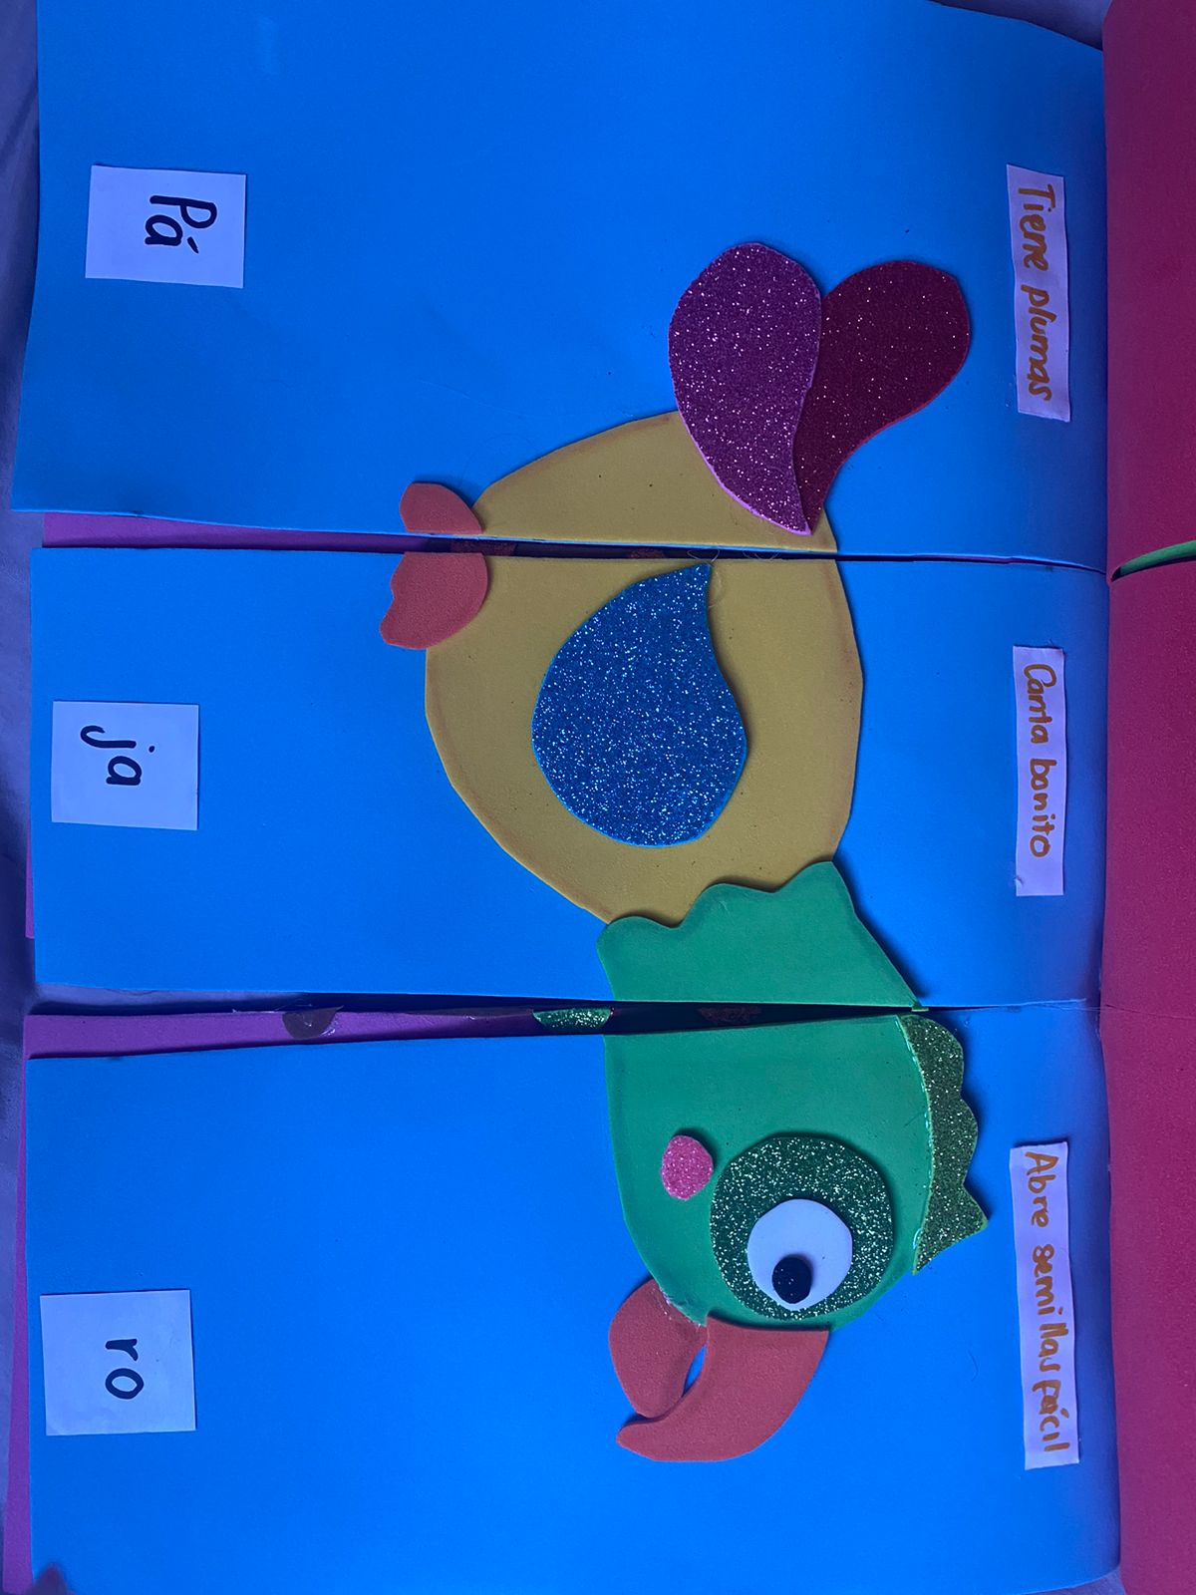

**Nota reflexiva:**

Antes de realizar el animalario no tenia clara la manera en la que este beneficiaria o aportaría a una clase durante las practicas, sin embargo, al comenzar a planear, pude notar como es que esta sería muy útil para abarcar la problemática que se nos había sido asignada, y en cuanto logré aplicarla, caí en cuenta de cuan innovadora y entretenida era para los niños, quienes, al desconocer completamente de este material didáctico, se mostraron muy atentos y demostraron el querer manipularlo por ellos mismos. Por lo anterior es que he decidido que, de ser posible y necesario para un futuro, crear los necesarios para que los alumnos se diviertan y sigan haciendo uso y desarrollando su imaginación y creatividad.

**ESCUELA NORMAL DE EDUCACIÓN PREESCOLAR**

**CURSO CREACIÓN LITERARIA SEXTO SEMESTRE**

|  |  |  |  |  |
| --- | --- | --- | --- | --- |
|  | Puntaje | Lo tiene | No lo tiene | Observaciones |
| 3% | | | | |
| Incluye la portada institucional con competencias y datos de identificación | 3% |  |  |  |
| ACTIVIDAD DE ANÁLISIS 60% | | | | |
| Escribe el contexto escolar (nombre de la institución grado que atiende, número de alumnos) | 2% |  |  |  |
| Registra inicio, desarrollo y cierre de la actividad aplicada. | 25% |  |  |  |
| Describe su intervención pedagógica (instrucciones claras, modulación de la voz ,materiales etc.) | 25% |  |  |  |
| Expone el espacio donde se realizó la actividad | 3% |  |  |  |
| Registra el tiempo empleado en la actividad | 3% |  |  |  |
| Menciona el tipo de organización (individual, pares o grupal) | 3% |  |  |  |
| ANEXOS 20% | | | | |
| Incluye foto de la portada de su animalario | 3% |  |  |  |
| Presenta una foto de un animal completo (nombre dividido en sílabas) | 3% |  |  |  |
| Expone imagen de un animal fantástico | 3% |  |  |  |
| Anexa foto con la explicación de la actividad del animalario | 3% |  |  |  |
| Presenta fotografía de los padres trabajando con la actividad del animalario | 4% |  |  |  |
| Exhibe foto del producto del trabajo literario elaborado por los padres | 4% |  |  |  |
| REQUISITOS DEL TRABAJO 17% | | | | |
| Elabora el análisis de la actividad en dos cuartillas | 2% |  |  |  |
| Claridad de ideas | 5% |  |  |  |
| Tiene buena ortografía | 2% |  |  |  |
| Excelente acentuación | 3% |  |  |  |
| Texto elaborado como narrativa | 5% |  |  |  |
| Nota: Organizar el texto de 3 a 4 párrafos por cuartilla en letra Arial 12 | | | | |